План отключений потребителей
Дата | Время | Отключаемые объекты и  территории | Причина отключения
06.04.22 | 09⁰⁰-13⁰⁰ | с. Брюхово, часть ул.: Ленина, Мира, Мостовая. | ТП-21 Текущий ремонт.
05.04.22 | 13⁰⁰-17⁰⁰ | с. Брюхово, часть ул.: Береговая, Мира, Садовая, Советская, Центральный пер. | ТП-22 Текущий ремонт.
06.04.22 | 09⁰⁰-12⁰⁰ | с. Кидыш, часть ул.: Озерная, Победы, Озерная, Юбилейная. | ТП-140 Текущий ремонт.
06.04.22 | 09⁰⁰-13⁰⁰ | с. Ларино, часть ул. Тополиная, Луговой пер. | ТП-277 Текущий ремонт.
06.04.22 | 13⁰⁰-17⁰⁰ | с. Ларино, часть ул. Векшина, Лесная, Лесной пер. | ТП-278 Текущий ремонт.

Уважаемые потребители электроэнергии!
Во времени отключения и включения объектов будут незначительные корректировки, но объект не может быть обесточен ранее заявленного времени.
Возможны незапланированные перерывы в электроснабжении для производства внеплановых кратковременных работ и ликвидации аварий без предупреждения.
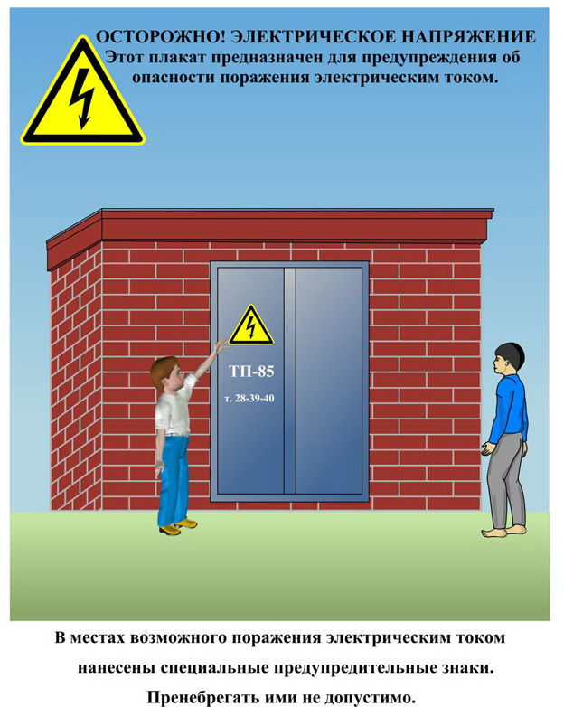
Сообщите о возможных местах поражения электрическим током!
Телефон диспетчера РЭС 3-13-01 круглосуточно.

